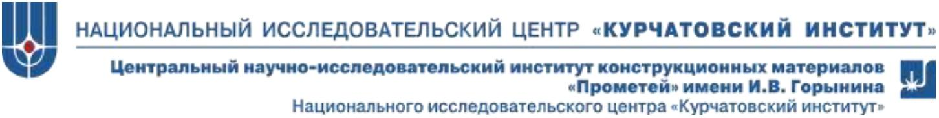

|  |  |
| --- | --- |
| **НПФМУС-24** | IV Ежегодная школа молодых ученых  «Новые принципы формирования материалов с управляемой макро-, микро- и наноструктурой»  31 октября - 01 ноября 2024 г.,  г. Санкт-Петербург  НИЦ «Курчатовский институт» – ЦНИИ КМ «Прометей»  ул. Шпалерная, д. 49 |

*Заявка на участие\**

|  |  |
| --- | --- |
| Фамилия |  |
| Имя |  |
| Отчество |  |
| Дата рождения |  |
| Место учебы или работы (полное наименование, город) |  |
| Занимаемая должность |  |
| Контактный телефон |  |
| E-mail |  |
| Паспортные данные**  (кем и когда выдан, дата) |  |

Если Вы заинтересованы в участии в Школе молодых ученых, просим Вас заполнить заявку и отправить её по адресу: [Serdiuk_NA@crism.ru](mailto:Serdiuk_NA@crism.ru)

*\* Заполняя данную форму, участник подтверждает, что персональные данные, которые он указал, предоставлены им в соответствии с п. 1, 3, 6, 10 ст. 3, п. 1, 10, 11 ст. 6, ст. 8, ст. 9 Федерального закона от 27 июля 2006 года № 152-ФЗ «О персональных данных», а также подтверждает свое согласие на обработку этих данных и размещение информации в сети Интернет.*

*\*\* Паспортные данные необходимы для оформления пропуска и прохождения на территорию НИЦ «Курчатовский институт» – ЦНИИ КМ «Прометей» Санкт-Петербург, ул. Шпалерная, д. 49. При прохождении необходимо предъявить паспорт.*